**Volkswagen introducerer ny state-of-the-art**

**1,5 TSI-motor i Golf.**

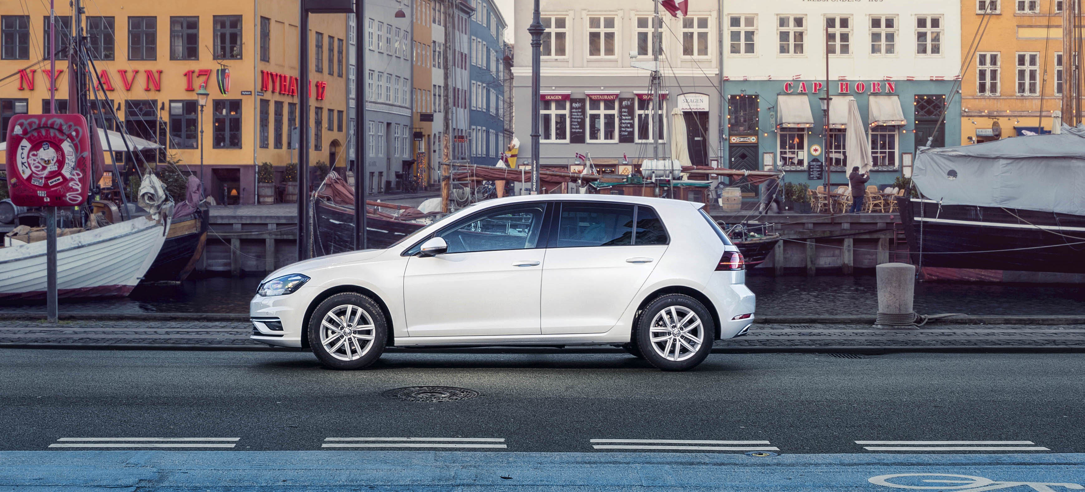

**Volkswagen udvider antallet af motorvarianter i Golf med introduktionen af en ny 1,5 TSI-motor, der med en række banebrydende teknologier leverer et nyt niveau af køreglæde og brændstoføkonomi. Priserne starter ved 269.995 kr.**

Den nye momentstærke og brændstoføkonomiske turboladede fire-cylindrede 1,5 TSI benzinmotor kører på en såkaldt Miller-forbrændingscyklus. Den højt komprimerede TSI-motor opnår dermed en markant øget effektivitet og et mærkbart lavere forbrug, således at en 130 hk Golf 1,5 TSI kører – afhængig af model – fra 20,0 til 20,8 km/l, hvilket svarer til at C02-udslip på 104-105 g/km.

Den nye 1,5 TSI-motor imponerer samtidig med en mere støjsvag motorgang og et kraftigt drejningsmoment fra selv meget lave omdrejninger, der gør det nemmere at opnå en brændstoføkonomisk kørsel. 1,5 TSI-motoren yder sit maksimale drejningsmoment på 200 Nm fra blot 1.400 o/min og hele vejen op til 4.000 o/min blandt andet takket være turboladerens specielle konstruktion med variabel geometri (VTG). 1,5 TSI-motoren imponerer ikke kun på sit beskedne brændstofforbrug og harmoniske effektudvikling, den leverer også fornemme præstationer, så en 130 hk Golf 1,5 TSI (5-dørs) når 100 km/t på kun 9,1 sek. og en topfart på 210 km/t.

For første gang kan Volkswagen tilbyde coasting-funktion på Golf i forbindelse med en 7-trins DSG-gearkasse, hvilket betyder, at køres Golf 1,5 TSI i ’eco-coasting’ program, vil motoren i visse kørselssituationer slukke og dermed spare brændstof. Ved hastigheder på op til 130 km/t vil motoren automatisk slukke i det øjeblik, du letter på speederen, og når der igen trykkes på speederen, springer motoren hurtigt og smidigt i gang igen. Når motoren slukkes i forbindelse med ’eco-coasting’ leverer et kompakt lithium-ion-batteri strøm til bilens elektriske funktioner så som vinduesviskere, lygter, klimaanlæg og entertainmentsystem.

1,5 TSI-motoren er udstyret med endnu en raffineret brændstofbesparende teknisk løsning i form af den automatiske cylinderfrakobling, der – afhængig af belastningen af motoren – lukker ned for to af de fire cylindre, når motoren kører med mellem 1.400 og 3.200 o/min.

Golf 1,5 TSI Evo tilbydes i Comfortline-versionen til priser fra 269.995 kr. (Variant: 286.695 kr.) og fra 294.995 kr. (Variant: 311.695 kr.) med 7-trins DSG-gearkasse. En 5-dørs Golf 1,5 TSI Comfortline kan også privatleases fra 3.399 kr. i månedlig ydelse og 5.000 kr. i udbetaling ved 15.000 km om året.

Golf tilbydes også med en 150 hk 1,5 TSI-motor, der dog adskiller sig fra 130 hk 1,5 TSI-motoren ved blandt andet ikke at køre med Miller forbrændingscyklus. Med 150 hk og 250 Nm kombinerer Golf 1,5 TSI sportslige præstationer med et lavt brændstofforbrug, så en 5-dørs Golf 1,5 TSI når 100 km/t på 8,3 sek. og en topfart på 216 km/t og kan køre op til 20,4 km/l. Golf 1,5 TSI med 150 hk tilbydes både i Comfortline til 281.995 kr. (Variant: 298.695 kr.) og i Highline til 311.995 kr. (Variant: 328.695 kr.). En 5-dørs Golf 1,5 TSI 150 hk kan også privatleases fra 3.599 kr. i månedlig ydelse og 15.000 kr. i udbetaling med 15.000 km om året.

Golf 1,5 TSI kan bestilles nu, og du kan finde mere information på www.volkswagen.dk